Đoạn code ban đầu:
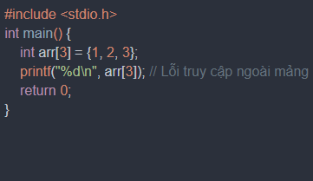
Lỗi thông báo: Segmentation fault (core dumped) hoặc sẽ in ra giá trị rác, hoặc crash.
Prompt gửi lỗi cho AI: Đây là đoạn code C và lỗi khi chạy: Segmentation fault (core dumped). Hãy phân tích nguyên nhân lỗi từ stack trace, giải thích bằng ngôn ngữ đơn giản, và đưa ra bản sửa đúng.
Kết quả AI:
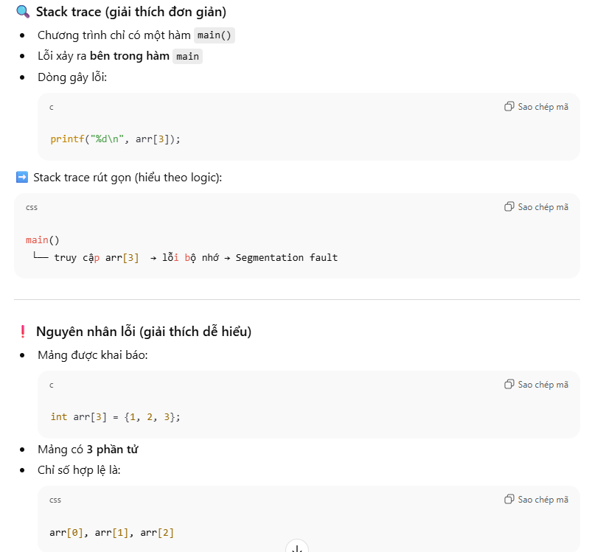
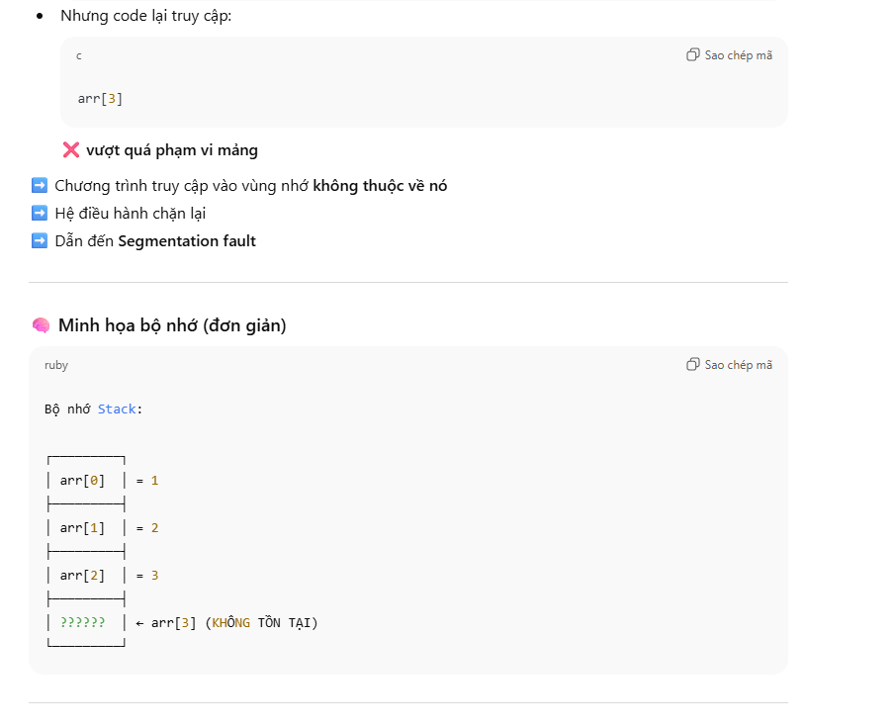

2 cách AI đưa ra để sửa code:
